ALL.2B) Delibera n° 81 del 8/07/2025

AVVISO PUBBLICO DI VENDITA
DI N°3 AUTOMEZZI FUORI USO TECNICO
DI PROPRIETA’ DEL PARCO LOMBARDO DELLA VALLE DEL TICINO.

All. 2B - Stato veicoli in dismissione
La dicitura “FUNZIONANTE” si riferisce alle condizioni del mezzo
al momento del deposito in attesa di alienazione.

Lotto n° 1
Autoveicolo: FIAT Punto
Targa: DK763VN
Anno immatricolazione: 2007
Cilindrata: 1242 cc
Km: 100.600
Alimentazione: Benzina /Metano
Valore a base d’asta: € 500,00
Carta Circ.: Presente
Certificato Proprietà: Presente
Chiavi: Presenti
Condizioni: FUNZIONANTE
Impianto Metano: FUNZIONANTE
Scad. Revisione: 01/2026
Scad. Rev. Impianto metano: 02/2026
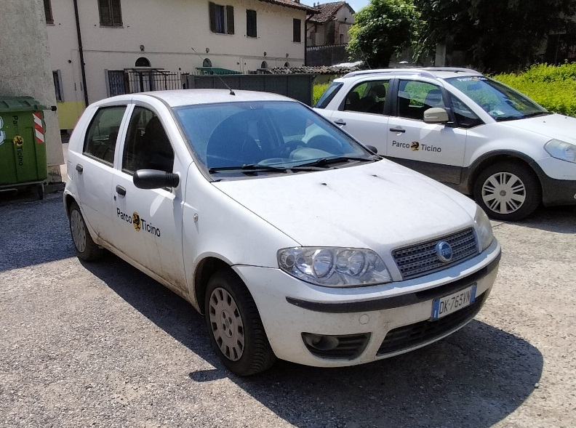
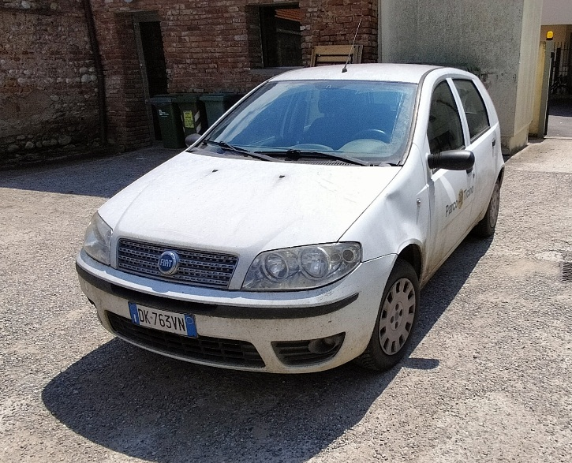

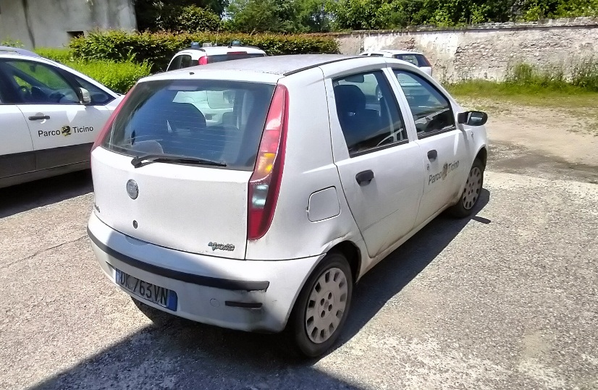

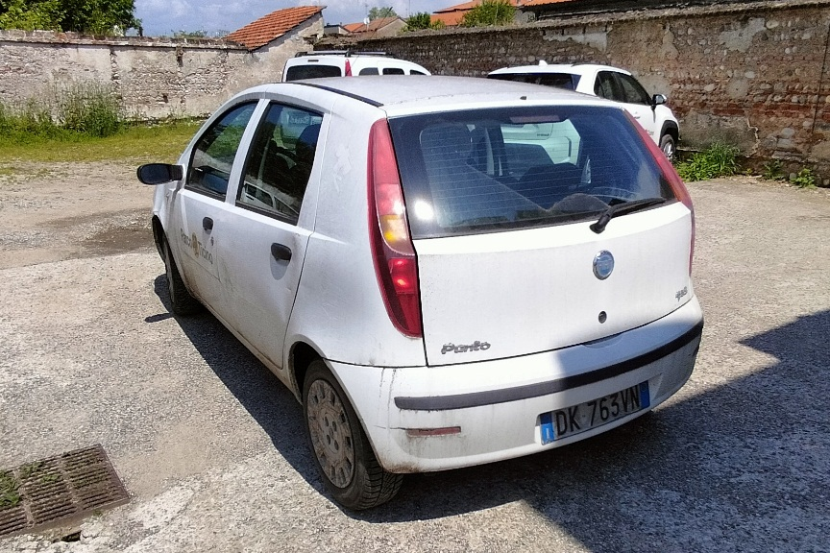

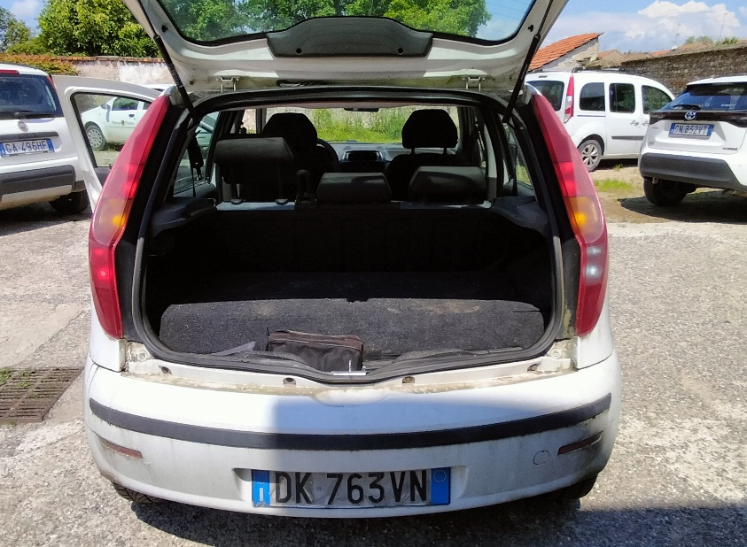

Lotto n° 2

Autoveicolo: FIAT Punto
Targa: DK764VN
Anno immatricolazione: 2007
Cilindrata: 1242 cc
Km: 106.400
Alimentazione: Benzina /Metano
Valore a base d’asta: € 500,00
Documenti: Carta Circ. SI C.P. SI
Chiavi: SI
Condizioni: FUNZIONANTE
Impianto Metano: FUNZIONANTE
Scad. Revisione: 05/2027
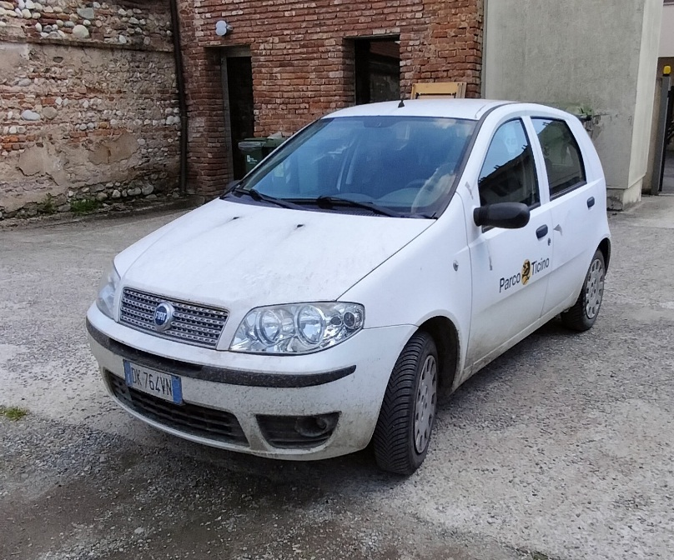
Scad. Rev. Impianto metano: 05/2026
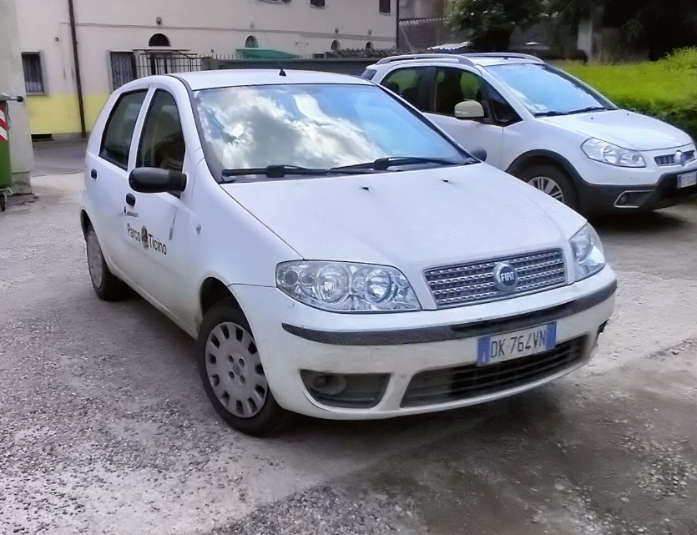

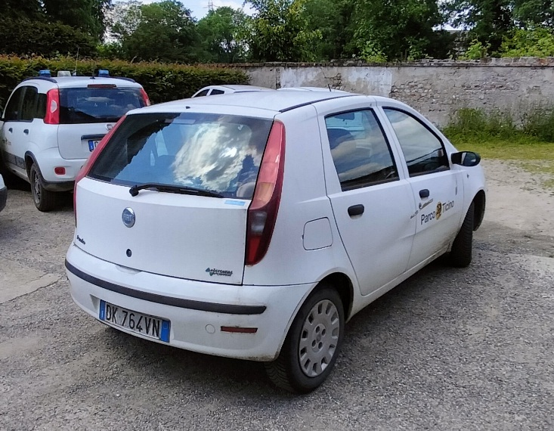

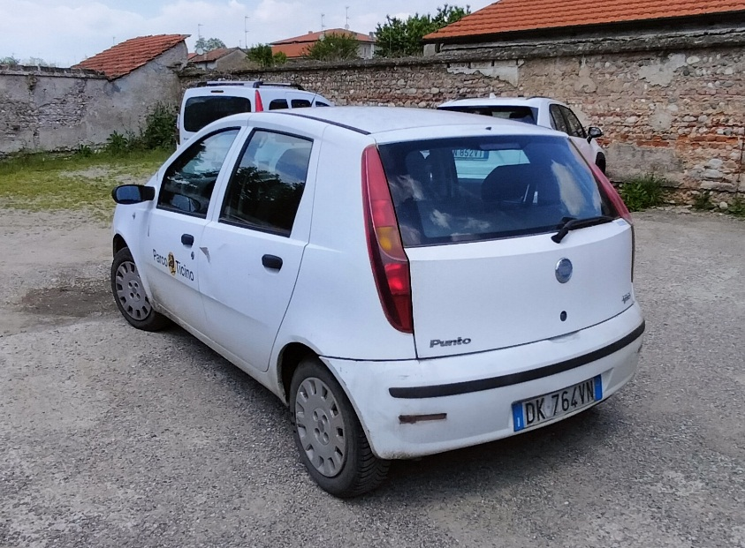

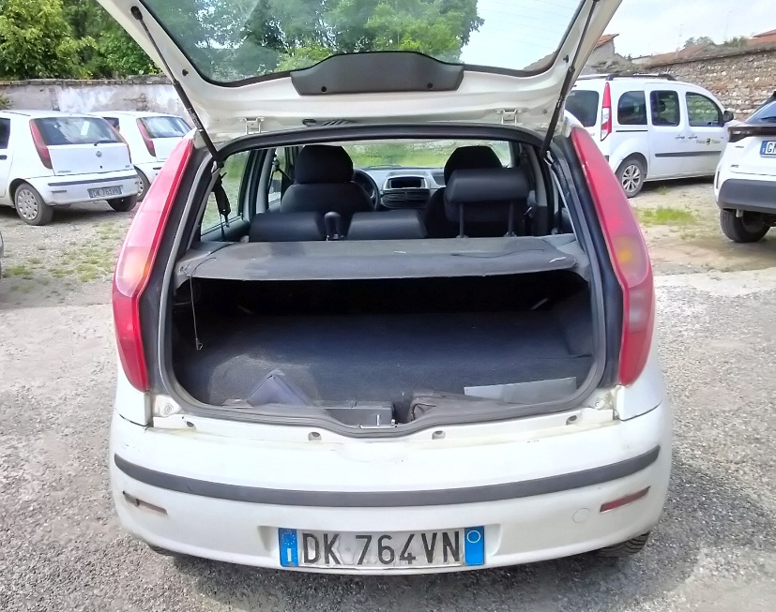

Lotto n° 3
Autoveicolo: FIAT Punto
Targa: DK765VN
Anno immatricolazione: 2007
Cilindrata: 1242 cc
Km: 98.896
Alimentazione: Benzina /Metano
Valore a base d’asta: € 500,00
Documenti: Carta Circ. SI C.P. SI
Chiavi: SI
Condizioni: FUNZIONANTE
Impianto Metano: FUNZIONANTE
Scad. Revisione 12/2026
Scad. Rev. Impianto metano: 11/2026
